

Etat de Genève / Chancellerie / CTI / OSO / Gware-Messagerie

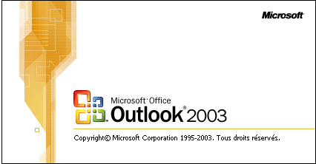

Ajouter une boîte aux lettres supplémentaire

On peut ouvrir une autre boîte aux lettres (BAL) au sein d’Outlook.

La condition de base est, bien évidemment, que vous ayez obtenu l’autorisation de la part du propriétaire de cette BAL.

Procédure :

- Cliquez sur Boîte de réception.
- Dans la barre de menus, cliquez sur Outils, puis sur Compte de messagerie.
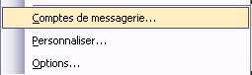

- La fenêtre Compte de messagerie s’ouvre.
Cliquez sur le bouton Suivant.
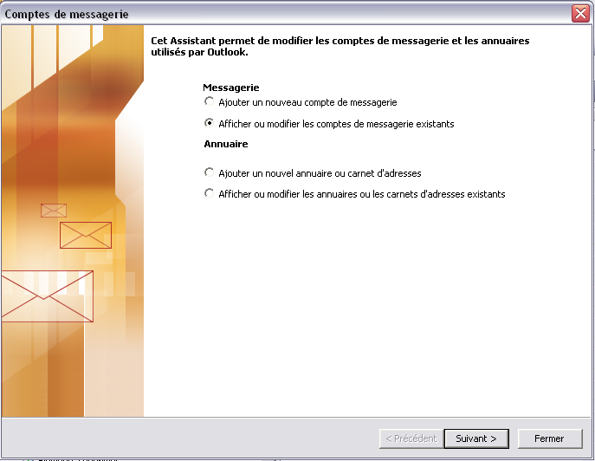

- Cliquez sur le bouton Modifier en sélectionnant Serveur Microsoft Exchange.

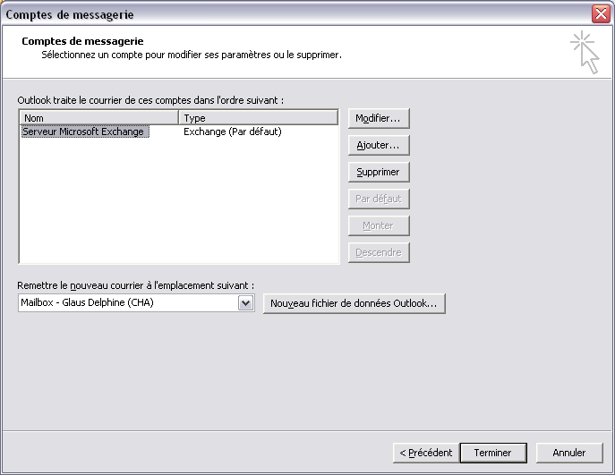

- Cliquez sur le bouton Paramètres supplémentaires.

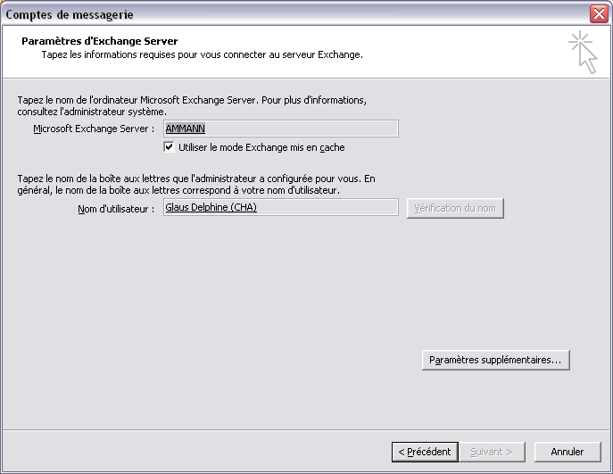

Remarque :
L’option Utiliser le mode Exchange mis en cache est activée par défaut. Il s’agit d’une nouvelle fonctionnalité dans Outlook 2003, qui, associée à un serveur Exchange 2003, permet à l’utilisateur de continuer à travailler sur son poste, même lors d’une perte de connectivité sur le réseau ou encore une panne au niveau du serveur de messagerie. Les données sont synchronisées (envoi -réception) lors du rétablissement du réseau ou du serveur.

- Sur l’onglet Avancé, cliquez sur Ajouter

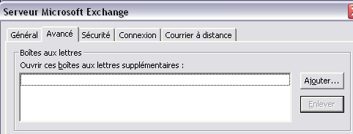

- Entrez le nom de la BAL puis cliquez sur OK.

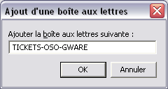

- Vous pouvez voir que la BAL s’est ajoutée. Dés que vous avez ajouté votre Bal, revenez dans votre messagerie et vous verrez que la BAL supplémentaire s’est ajoutée dans votre profil.

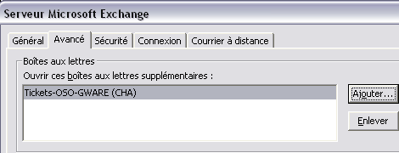

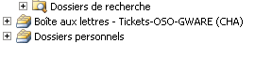

Remarques :
Lorsque vous supprimez, transférez ou répondez à un message contenu dans une boîte supplémentaire, le message se range dans les dossiers Eléments envoyés ou Eléments supprimés de votre boîte principale, et non les dossiers de votre boîte supplémentaire.

